擁壁等の築造時における注意点

擁壁又はのり面等の工事を行う場合、建築基準法に基づく確認申請の手続きや幅員4m未満の道路に面した敷地における道路後退が必要となる場合があります。
必要な手続き等を行わずに工事した場合は、隣接する敷地における建築行為に対して建築制限が適用されることがありますので、必ず工事着手前に担当窓口（熊本県）にご確認ください。

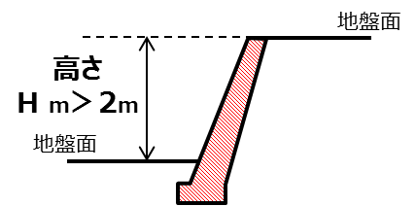
【確認申請】
高さ2mを超える擁壁を築造（既存擁壁の部分的な修繕・補強等を除く）する場合、建築基準法に基づき工作物の確認申請の手続きが必要となり、確認済証の交付を受けた後でなければ、工事に着手することができません。

【道路後退】
都市計画区域内において、幅員4m未満の道路に面する敷地に擁壁等を築造しようとする場合は、道路の中心から2m^{※1}の部分には、工作物等を築造することができない場合^{※2}があります。
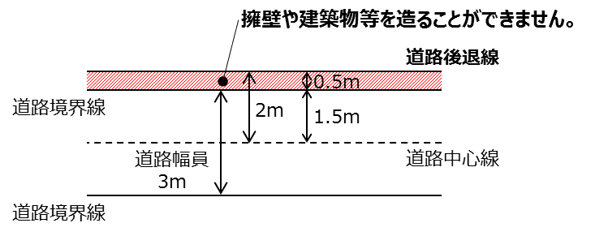
※1周囲の土地の形状等によって、当該地又は対向地の道路境界から4m後退となる場合もあります。
※2敷地の接する道路が、中心後退等が必要な道路に該当するかの判断については、担当窓口（熊本県）にご確認ください。

【周囲に高低差のある敷地に対する建築制限（通称：がけ条例）】
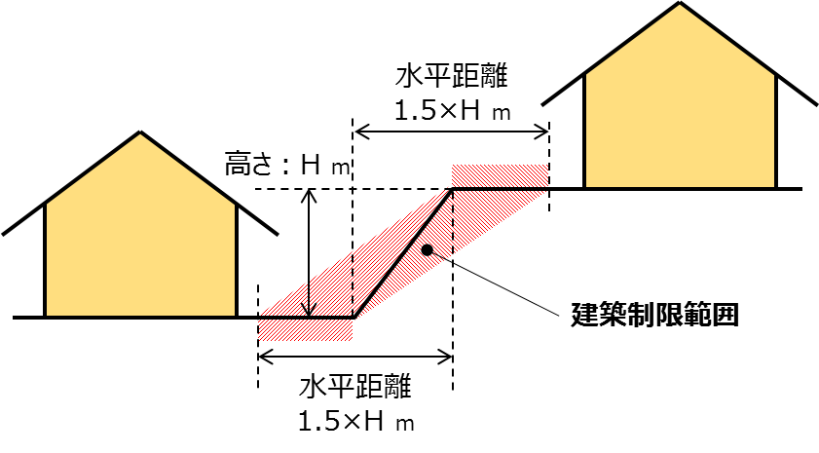
敷地の周囲に2mを超える高低差が存在する場合、原則^{※3}、高低差のある部分から一定距離の範囲内^{※4}に建築物を建築することができません。ただし、高低差のある部分に、建築基準法に基づく確認済証及び完了検査済証の交付を受けた擁壁が築造されている場合には、建築制限は適用されません。

※3敷地の状況、建築物の用途や構造方法等により、建築制限が適用されない場合があります。
※4高低差のある部分の上端又は下端から、高低差の1.5倍の水平距離の範囲

※5 宅地復旧支援事業等の補助事業に関するお問い合わせは、益城町役場 復旧事業課 宅地復旧係096-286-3224
【お問い合わせ^{※5}】
熊本県県央広域本部土木部景観建築課
TEL 096-273-9634 FAX 096-273-9651

